Student: Ivan Matić

Broj indeksa: IB160139

Imatrikulant

Tema: Submit&Ship

# Uvod

Informacijski sistem za podršku poslovanja kompanije koja se bavi drumskim transportom robe.

Drumski transport robe je veoma skup proces i često se prevoze osjetljiva sredstva i neophodno je da se ona dostave neoštećena i u zadatom vremenskom roku. Zbog toga efikasna organizacija raspoloživih resursa je veoma važna. Ovi resursi uključuju kamione, vozače i mehaničare. Efikasna organizacija podrazumijeva da su raspoloživi resursi bolje iskorišteni što znači veći broj tura i manja cijena.

# Funkcionalnosti aplikacije

Korisnici sistema su podijeljeni u pet kategorija

* Administrator
* Menadžer
* Vozač
* Mehaničar
* Klijent

Desktop aplikacija će korisnicima pružiti sljedeće funkcionalnosti

* Upravljanje podacima uposlenika
* Upravljanje podacima o kamionima
* Upravljanje isporukama
* Pregled zahtjeva za isporuke
* Pregled podataka o kvarovima kamiona
* Poslovni izvještaji

Korisnici desktop aplikacije su administrator, menadžer i mehaničar.

Mobilna aplikacija će korisnicima pružiti sljedeće funkcionalnosti

* Upravljanje zahtjevima za isporuke
* Upravljanje podacima o kvarovima kamiona
* Pregled isporuka
* Plaćanje isporuka payment servisom.
* Content-based filtering

Korisnici mobilne aplikacije su klijenti i vozači.

# Klijent

## Upravljanje zahtjevima

Klijent ima mogućnost kreiranja, pregleda zahtjeva i izmjene novih zahtjeva. Moguće je urediti zahtjeve koji imaju status Novi.

Zahtjev sadrži vrstu robe koja se prevozi, količinu, adresu i vrijeme utovara i istovara.

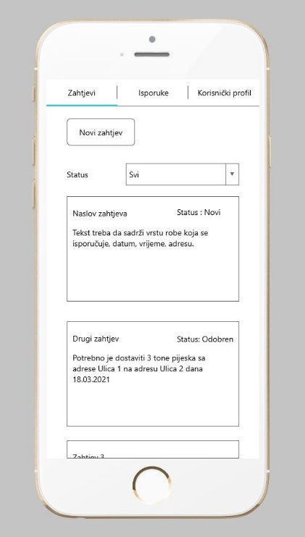Zahtjeve je moguće filtrirati prema statusu(Novi, Odobren, Odbijen).

Slika 1. Upravljanje zahtjevima

## Pregled isporuka

Klijent ima mogućnost pregleda isporuka. Ovdje će se dodati mogućnost plaćanja isporuke putem nekog payment servisa. (Statusi isporuke: Utovara se, isporučuje se, prekinuto, isporučeno).

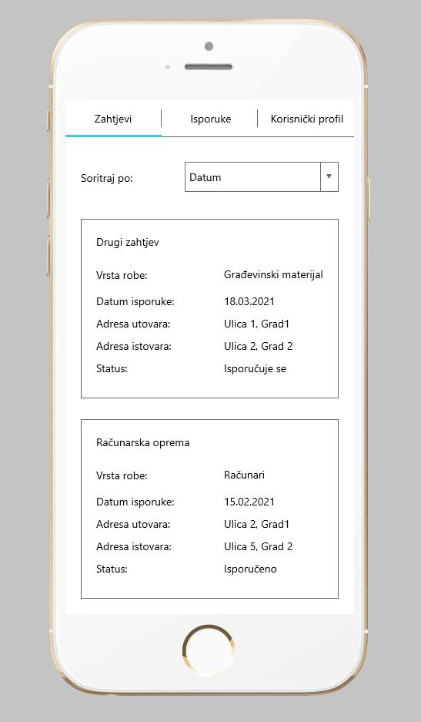Isporuke je moguće sortirati prema statusu, sortirati prema datumu ili cijeni.

Slika 2. Prikaz isporuka klijent

## Plaćanje isporuke payment servisom

Klijent ima mogućnost plaćanja isporuke payment servisom.

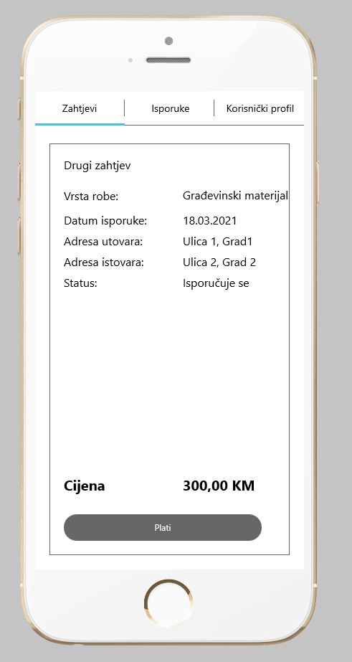

Slika 3. Detalji isporuke

## Content-based filtering

Nakon što klijent otvori detalje o određenoj isporuci. Aplikacija će predložiti da pogleda i druge isporuke slične toj. Atributi koji će se koristiti u određivanju sličnosti su kategorija robe koja se prevozi i adrese.

# Menadžer

## Pregled zahtjeva

Menadžer ima mogućnost pregleda zahtjeva za isporuku. On može odobriti ili odbiti nove zahtjeve. U slučaju da je zahtjev odobren kreira se nova isporuka. Zahtjeve je moguće filtrirati prema imenu klijenta.

Zahtjev može imati status Novi, Odobren, Odbijen.

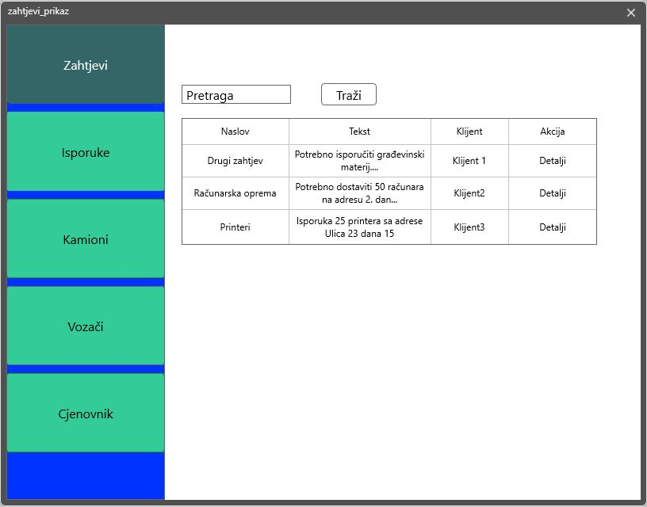

Slika 4. Pregled zahtjeva

## Upravljanje isporukama

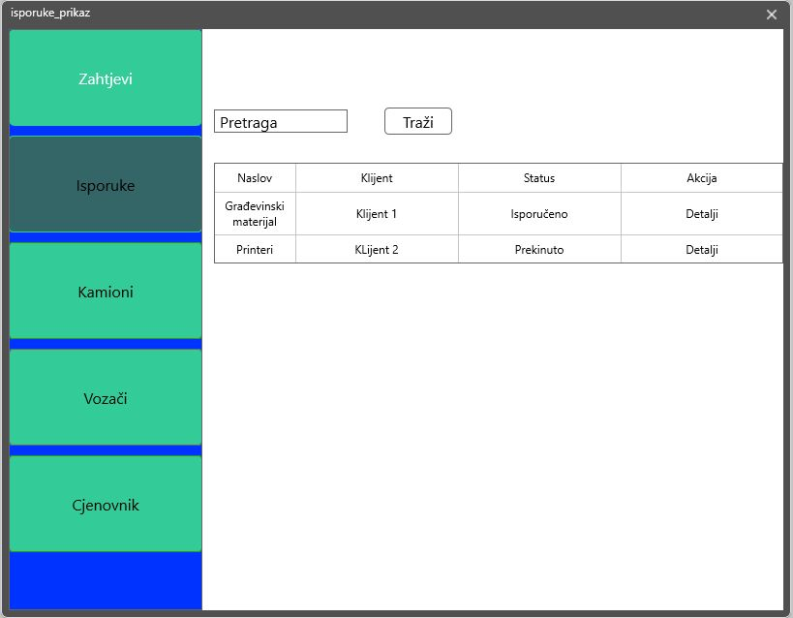Menadžer ima mogućnost kreiranja, izmjenu i pregleda isporuka.

Slika 5.Pregled isporuka

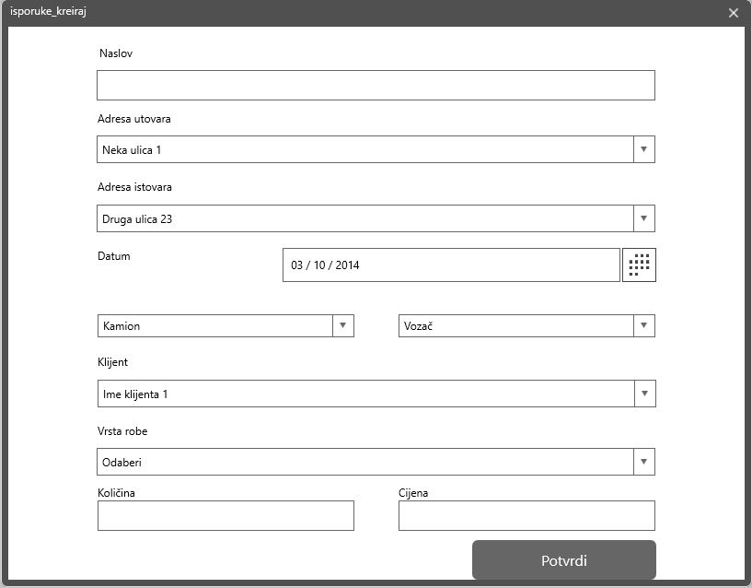

Slika 6. Forma za unos nove isporuke

## Pregled dostupnih kamiona

Menadžer ima mogućnost pregleda informacija o dostupnim kamionima.

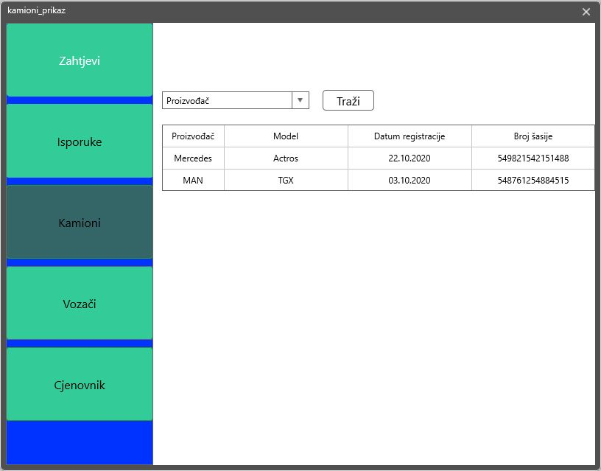Kamione je moguće filtrirati prema proizvođaču.

Slika 7. Pregled kamiona

## Pregled dostupnih vozača

Menadžer ima mogućnost pregleda informacija o vozačima. Ima opciju pretrage po imenu i prezimenu.

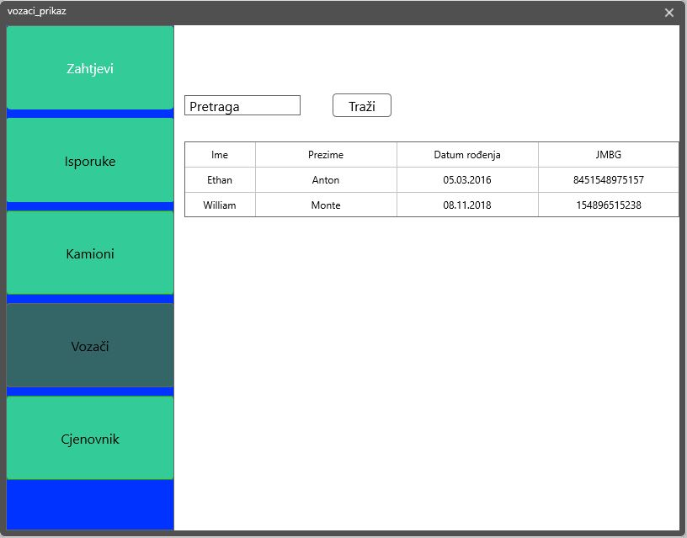

Slika 8. Pregled vozača

## Pregled cjenovnika

Menadžer ima mogućnost pregleda usluga koje kompanija nudi i njihovih cijena na osnovu čega se formira konačna cijena isporuke.

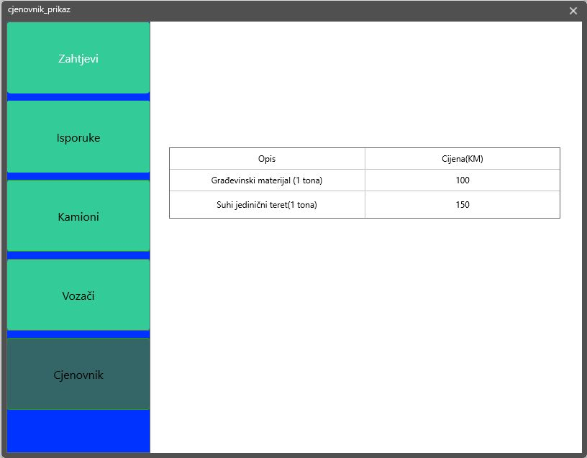

Slika 9. Pregled cjenovnika

## Izvještaji

Menadžer može kreirati izvještaje o:

**Izvjetaj o zaradi po kategorijama**

Tabela Usluge sadrži referentne cijene po kategorijama na osnovu kojih menadžer kreira konačnu cijenu isporuke. Izvještaj sadrži zaradu od isporuka po kategorijama izraženu u procentima i Konvertibilinim markama.Podaci su predstavljeni kao Pie Chart. Ovaj izvještaj može poslužiti prilikom korigovanja cijene usluge ili dodavanja novih kategorija.

**Izvještaj o kvarovima kamiona**

Kamioni su ključni alat u vršenju isporuka. Neophono je da se redovno održavaju, ali u određenim situacijama profitabilnije je nabaviti novi kamion nego popravljati stari. Izvještaj sadrži osnovne informacije o svim kvarovima kamiona. Ovi podaci mogu poslužiti prilikom donošenja odluke o nabavci novih kamiona.

**Izvještaj o isporukama klijenta**

Izvještaj koji sadrži informacije o isporukama odabranog klijenta. Pomoću Datepicker-a mogu se odabrati isporuke u određenom periodu, a moguć je i prikaz svih isporuka. Informacije sadrže podatke o datumu, cijeni, adresama isporuke i kategoriji isporuke.

# Administrator

## Upravljanje zaposlenima

Administrator ima mogućnost kreiranja, izmene i brisanja podataka o zaposlenima kao i njihovim korisničkim računima.

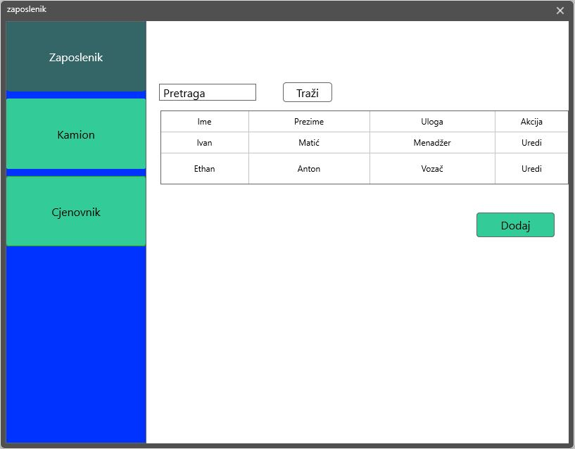

Slika 10. Prikaz zaposlenika

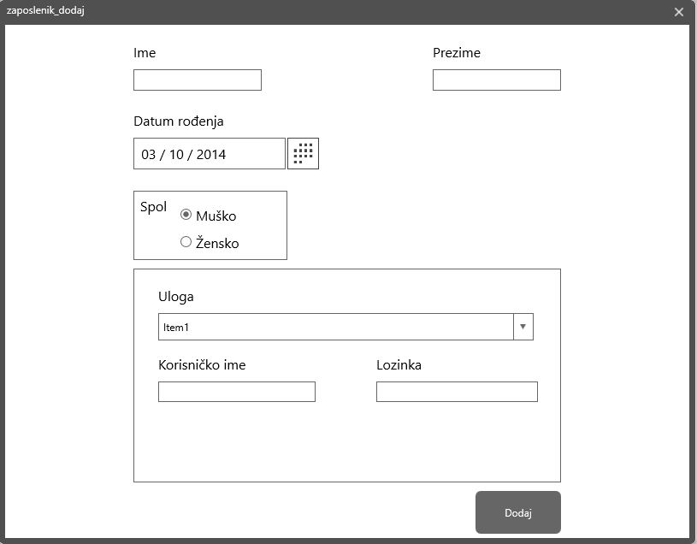

Slika 11. Forma za unos Novi zaposlenik

## Upravljanje kamionima

Administrator ima mogućnost kreiranja, brisanja i izmjene podataka o kamionima.

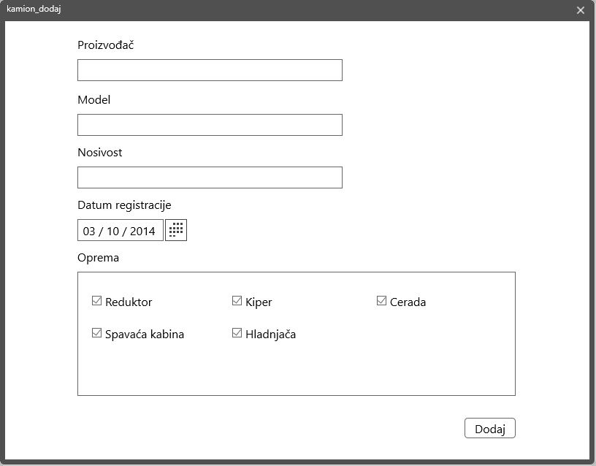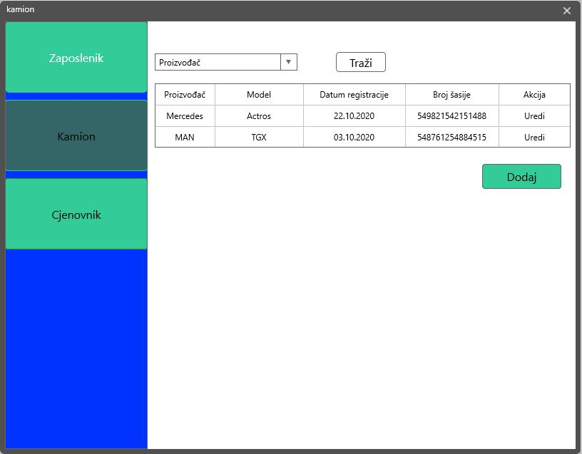

Slika 12. Forma za unos podataka o kamionu

Slika 13. Prikaz kamiona

## Upravljanje cjenovnikom

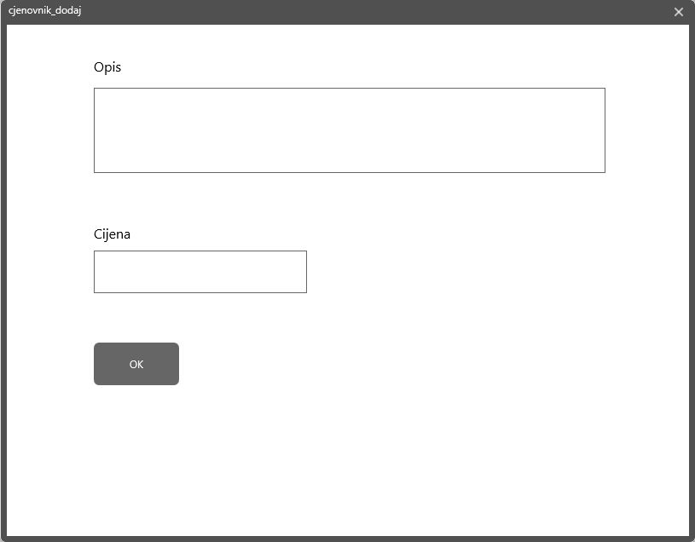Administrator ima mogućnost upravljanja uslugama i njihovom cijenom.

Slika 14. Forma za unos nove stavke cjenovnika

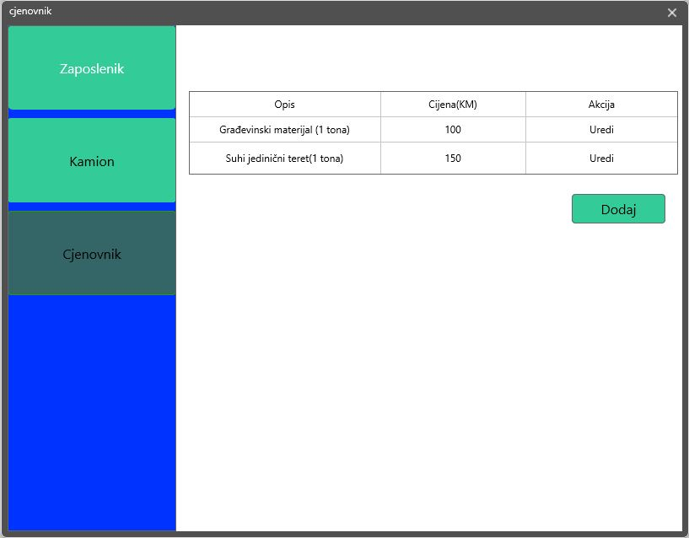

Slika 15. Prikaz cjenovnika

# Vozač

Vozač mora imati mogućnost korištenja sistema sa udaljenih lokacija pa se za ulogu vozača implementira mobilna web aplikacija.

## Pregled isporuka

Vozač ima mogućnost pregleda isporuka za koje je zadužen.

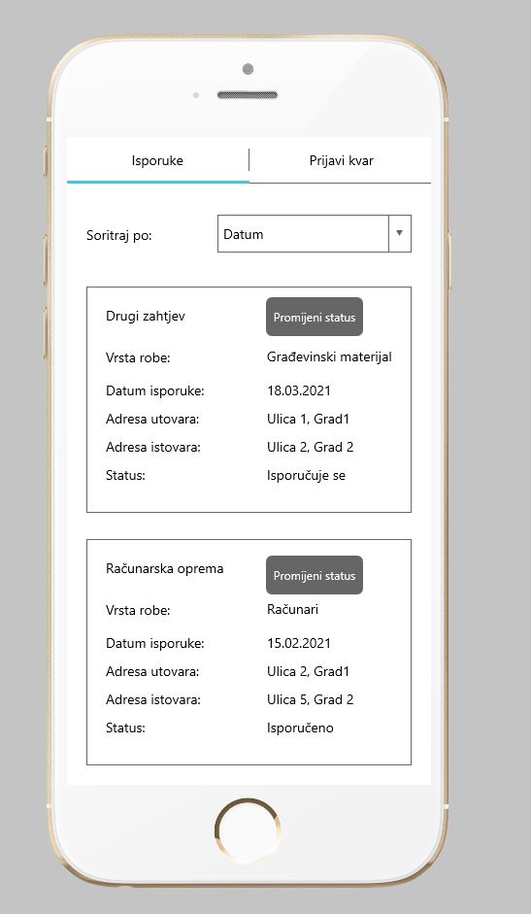

Slika 16. Pregled isporuka

## Promjena statusa isporuke

Vozač ima mogućnost promjene statusa trenutne isporuke.

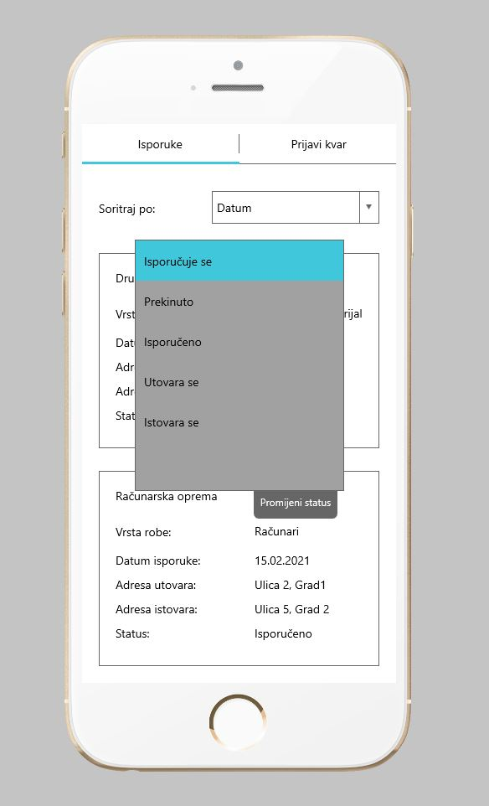

Slika 17. Promjena statusa isporuke

## Prijava kvara

Vozač ima mogućnost prijave kvara na kamionu.

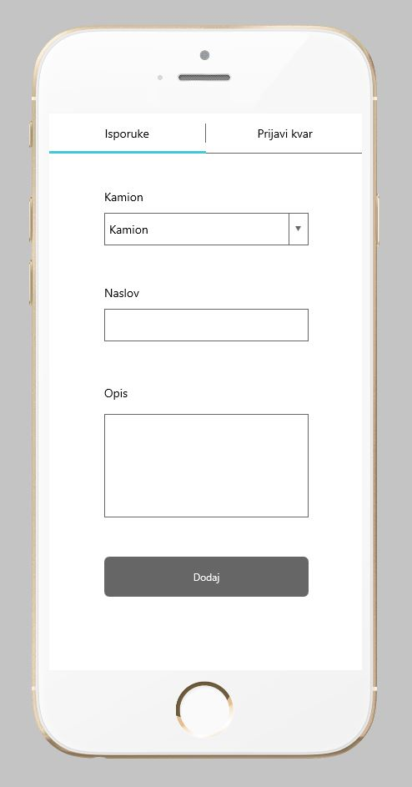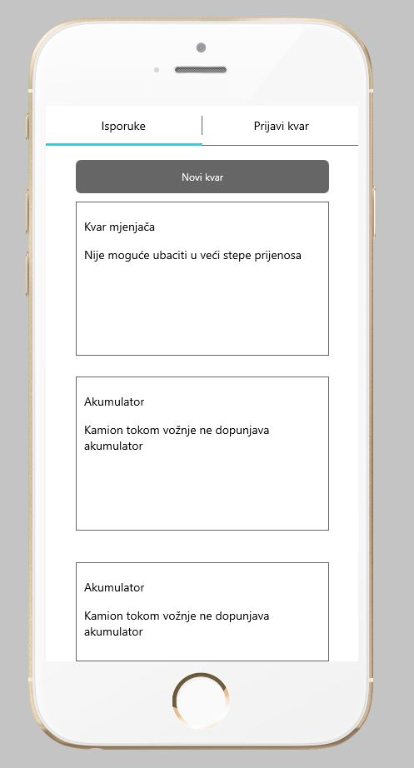

# Mehaničar

Evidencija prijava o kvarovima kamiona

Mehaničar može da vrši evidenciju o prijavljenim kvarovima i da napiše komentar na prijavu.

Prijave je moguće filtrirati po kamionima.

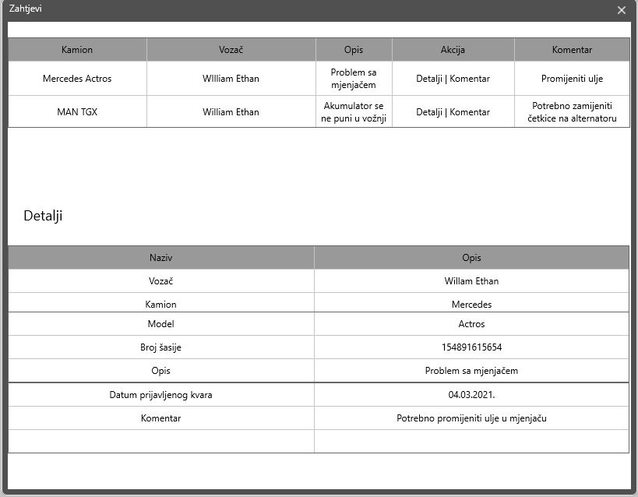

Slika 18. Pregled prijavljenih kvarova

# Zajedničke funckionalnosti

## Prijava na sistem

Svi korisnici sistema imaju mogućnost prijave na sistem.

Klijenti mogu kreirati nove korisničke račune. Za kreiranje novih korisničkih računa zaposlenih zadužen je administrator.